Nachruf 65AM15
Aktuell Juli 2015
Enkel des Firmengründers und langjähriger Geschäftsführer mit 87 Jahren gestorben
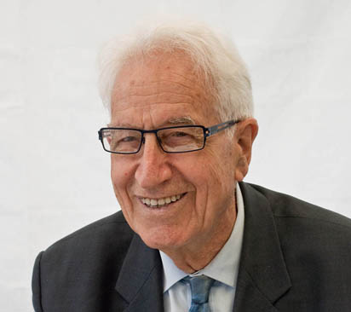
Trauer um Hans-Günther Maier
(Fellbach) Mitarbeiter und Geschäftsleitung der Andreas Maier GmbH & Co. KG sowie Angehörige und Freunde trauern um Hans-Günther Maier. Der Enkel des Firmengründers und langjährige Geschäftsführer von AMF ist am 27. Juni in seinem 88. Lebensjahr friedlich eingeschlafen. Vom Eintritt ins Unternehmen als Maschinenbau-Ingenieur 1956 und der Übernahme der Geschäftsleitung 1962 hat der sozial eingestellte Firmenlenker das Familienunternehmen bis zu seinem Ausscheiden 2010 über 50 Jahre lang maßgeblich geprägt.
Kontakt und Informationen:
ANDREAS MAIER GmbH & Co. KG
Marcel Häge
Waiblinger Straße 116
D-70734 Fellbach
Tel. +49 (0)711 – 57 66 - 264
m.haege@amf.de
www.amf.de
Text und Bilder unter www. pressearbeit.org
Vor allem die weitsichtigen und nachhaltigen Weichenstellungen zu einem international agierenden Unternehmen und die stete Würdigung der Leistungen von Mitarbeitern mit der Einführung der Mitarbeiterbeteiligung haben mit dazu beigetragen, dass AMF heute weltweit als Technologie- und Marktführer wahrgenommen wird.
Darüber hinaus bekleidete Hans-Günther Maier viele Jahre lang zahlreiche Ehrenämter und war politisch aktiv. So war er 1981 Gründungsmitglied der IHK Bezirksversammlung Rems-Murr, der er anschließend 31 Jahre in aktiver Verantwortung angehörte. Der Träger des Bundesverdienstkreuzes, der sich immer auch für das Wohl seiner Heimatstadt Fellbach eingesetzt hat, gehörte lange dem Stadtrat an und hat in zahlreichen weiteren Ehrenämtern Spuren hinterlassen. Mit großem ehrenamtlichen Einsatz in zahlreichen Projekten und Einrichtungen hat sich Hans-Günther Maier um das Wohl der Kappelbergstadt verdient gemacht. Vor allem die Entwicklung und Bildung von Kindern lag dem Familienvater immer am Herzen. Mit dem Tod von Hans-Günther Maier verliert AMF die prägende Gestalt seiner 125-jährigen Firmengeschichte.
221 Wörter, 1.661 Zeichen
Text und Bilder auch unter www.pressearbeit.org

Bilderverzeichnis AMF, Hans-Günther Maier.
Mit 2 Klicks zu Text und Bild unter www.pressearbeit.org.
Bild Nr. 65-01 AM_Hans-Günther Maier (03.12.1927–27.06.2015).jpg
Mit weitsichtigen und nachhaltigen Weichenstellungen hat Hans-Günther Maier AMF vom Schlosshersteller zu einem international agierenden Spannmittelspezialisten gemacht.

